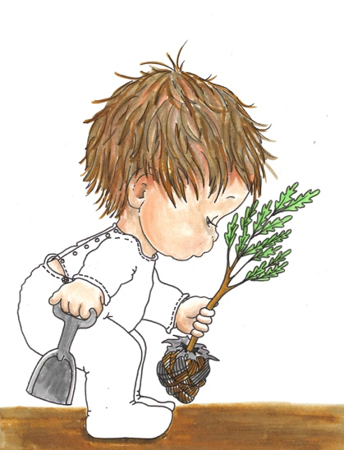
Avec le soutien de

ASBL Les Bocages
Chaussée de l'Europe 114
B-5660 Cul-des-Sarts
E-mail : une.naissance.un.arbre@gmail.com
Site internet : unenaissanceunarbre.com
C. Noiret (coordinateur) : 0478-312-534 (aussi par SMS)
E. Skelton (chargée de mission) : 0471 -726- 010 (aussi par SMS)
Tél. général : 060-377-735

« UNE NAISSANCE, UN ARBRE »

Formulaire de candidature administrations communales

Coordonnées

Administration communale de

Nom, prénom et fonction du responsable de projet

Rue - N° - Bte

Code postal

Ville/Commune

Téléphone

GSM

E-mail

engagement
Remarque :

L’inscription de votre commune au projet « Une naissance, un arbre » tient lieu de promesse d’engagement à planter, gérer et géoréférencer les « arbres de naissance » (= « arbres de bienvenue ») par votre service communal de l’environnement ou celui des travaux, dès lors que votre projet est sélectionné pour prendre part à l’opération « UNUA ».

Il vous sera possible de vous désinscrire jusqu’au vendredi 28 février 2020 inclus, par e-mail à l’adresse une.naissance.un.arbre@gmail.com. Dans ce cas de figure, merci de bien vouloir respecter les délais demandés pour permettre à une autre commune candidate de rejoindre l’opération « UNUA » avant la réunion collective du jeudi 5 mars 2020.

Votre projet « Une naissance, un arbre »

A l’intérieur de ce cadre, veuillez décrire votre projet de plantation d’arbres en faveur des nouveau-nés (dont le premier domicile se situe sur le territoire de votre commune).

Nombre d’emplacementS d’arbreS disponibles rapporté au nombre de naissances en 2018

Veuillez compléter les cases avec les valeurs correspondant aux critères suivants :

Surface totale de terrain communal disponible* pour la plantation d’arbres de naissances (en ha), concerne les parcs, vergers, etc.

Longueur linéaire totale disponible* pour planter des alignements d’arbres de naissance (en mètres)

“Nombre d’emplacements d’arbres” **

Nombre annuel de naissance d’enfants dont le premier domicile se situe sur votre territoire pour l’année de référence 2018 (Cela pour comparer les projets sur base de valeurs de référence communes et connues de toutes les communes malgré que ce seront les naissance d’enfants de 2019 qui feront l’objet d’ « UNUA ».)

** disponible en terrain communal

** Rappel à ce propos : veuillez joindre en annexe un tableau détaillant votre estimation du “Nombre d’emplacements d’arbres” ainsi que la carte des répartitions des emplacements comme demandé dans le règlement UNUA.

AMENAGEMENT DU TERRITOIRE coordonné

Disposez-vous d’un PCDR (ou d’un programme coordonné analogue) pour l’aménagement du territoire ?

L’objectif de cette question est de s’assurer de la longévité des arbres plantés dans le cadre de l’opération « Une naissance, un arbre », pour ne pas avoir à les déplacer ou à les condamner lorsque plantés.

Plan et action de sauvegarde de la Nature ( biodiversité)

A l’intérieur de ce cadre, veuillez citer les plans, programmes ou ensemble d’actions que vous avez mis en œuvre en faveur de la biodiversité depuis l’an 2000, et préciser leur(s) période(s) de réalisation.

Cadre de vie favorable à la bonne santé des citoyens

A l’intérieur de ce cadre, veuillez citer les plans, programmes ou ensemble d’actions que vous avez mis en œuvre en faveur de la bonne santé des citoyens depuis l’an 2000, et préciser leur(s) période(s) de réalisation.

Autres éléments favorables à la réussite de votre projet
A l’intérieur de ce cadre, veuillez énoncer les éléments non précités qui sont selon vous favorables à la réussite de votre projet. (1 page maximum)

Liste de vos annexes

A l’intérieur de ce cadre, veuillez indiquer la liste des documents que vous annexez au formulaire (cartes, photos aériennes, autres documents permettant de localiser précisément le projet, photos, etc.). Veuillez aussi ajouter les commentaires nécessaires à leur compréhension.

TABLEAU : estimation du “Nombre d’emplacements d’arbre” avec numérotation des emplacements (cf. critère A du règlement, à la page 3)

CARTE DE REPARTITION DES EMPLACEMENTS (même numérotation que pour le tableau mentionné ci-dessus - cf. critère A du règlement, à la page 3)

« Une naissance un arbre » est une opération inscrite dans le « PLAN ENVIeS » de la Direction Environnement-Santé de la Wallonie, téléchargeable sur le portail : http://environnement.sante.wallonie.be/home/resultats-de-recherche.html - écrire « une naissance un arbre » dans le moteur de recherche.
Toute question relative au projet "Une naissance, un arbre » peut-être transmise par courriel à une.naissance.un.arbre@gmail.com, l’a.s.b.l. Les Bocages y répondra dans les meilleurs délais.

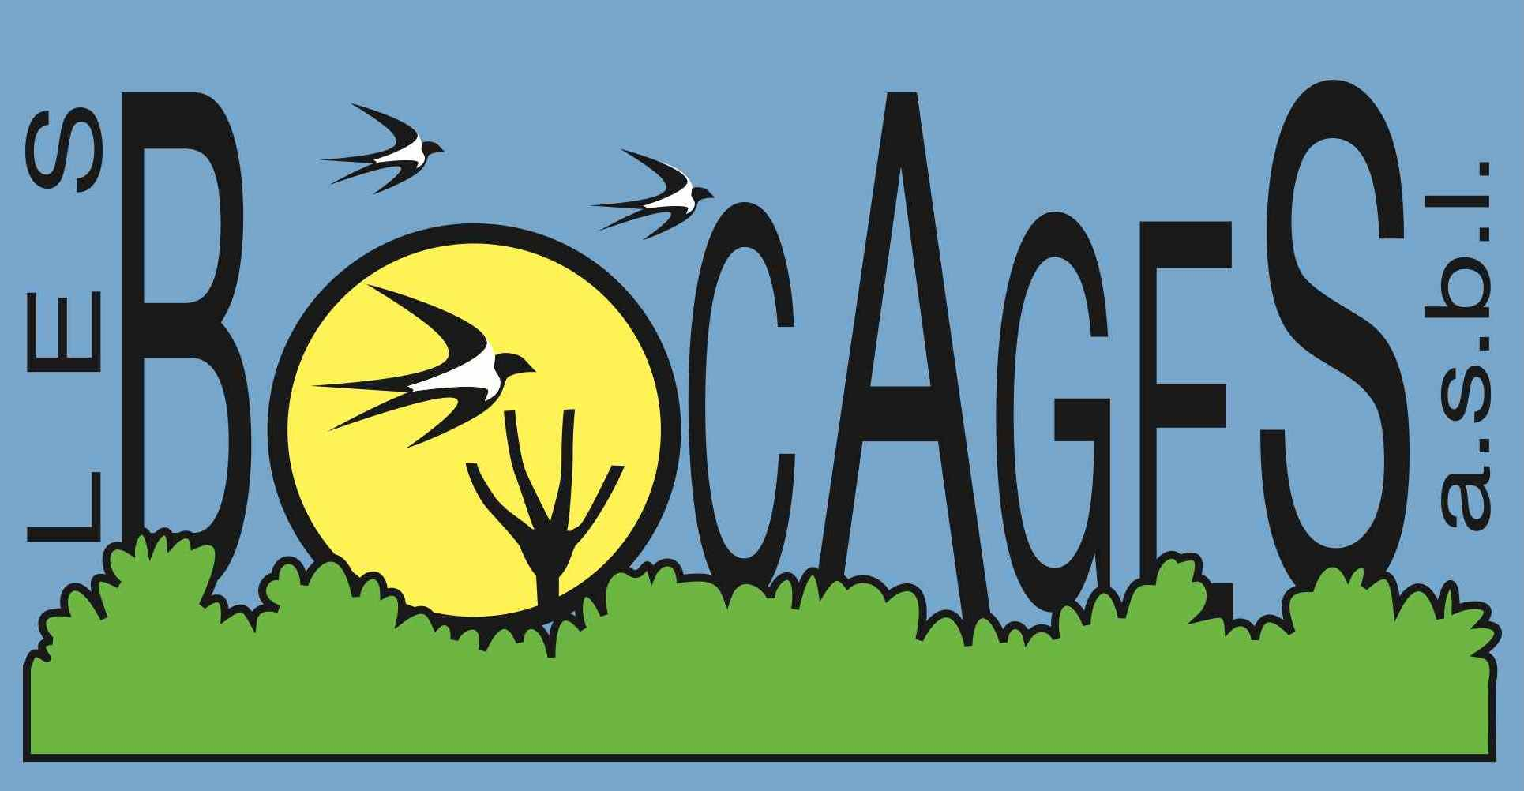

L’accompagnement des projets

« une naissance, un arbre »

est réalisé par

« Une Naissance, un arbre » est abrégé comme suit : « UNUA »

